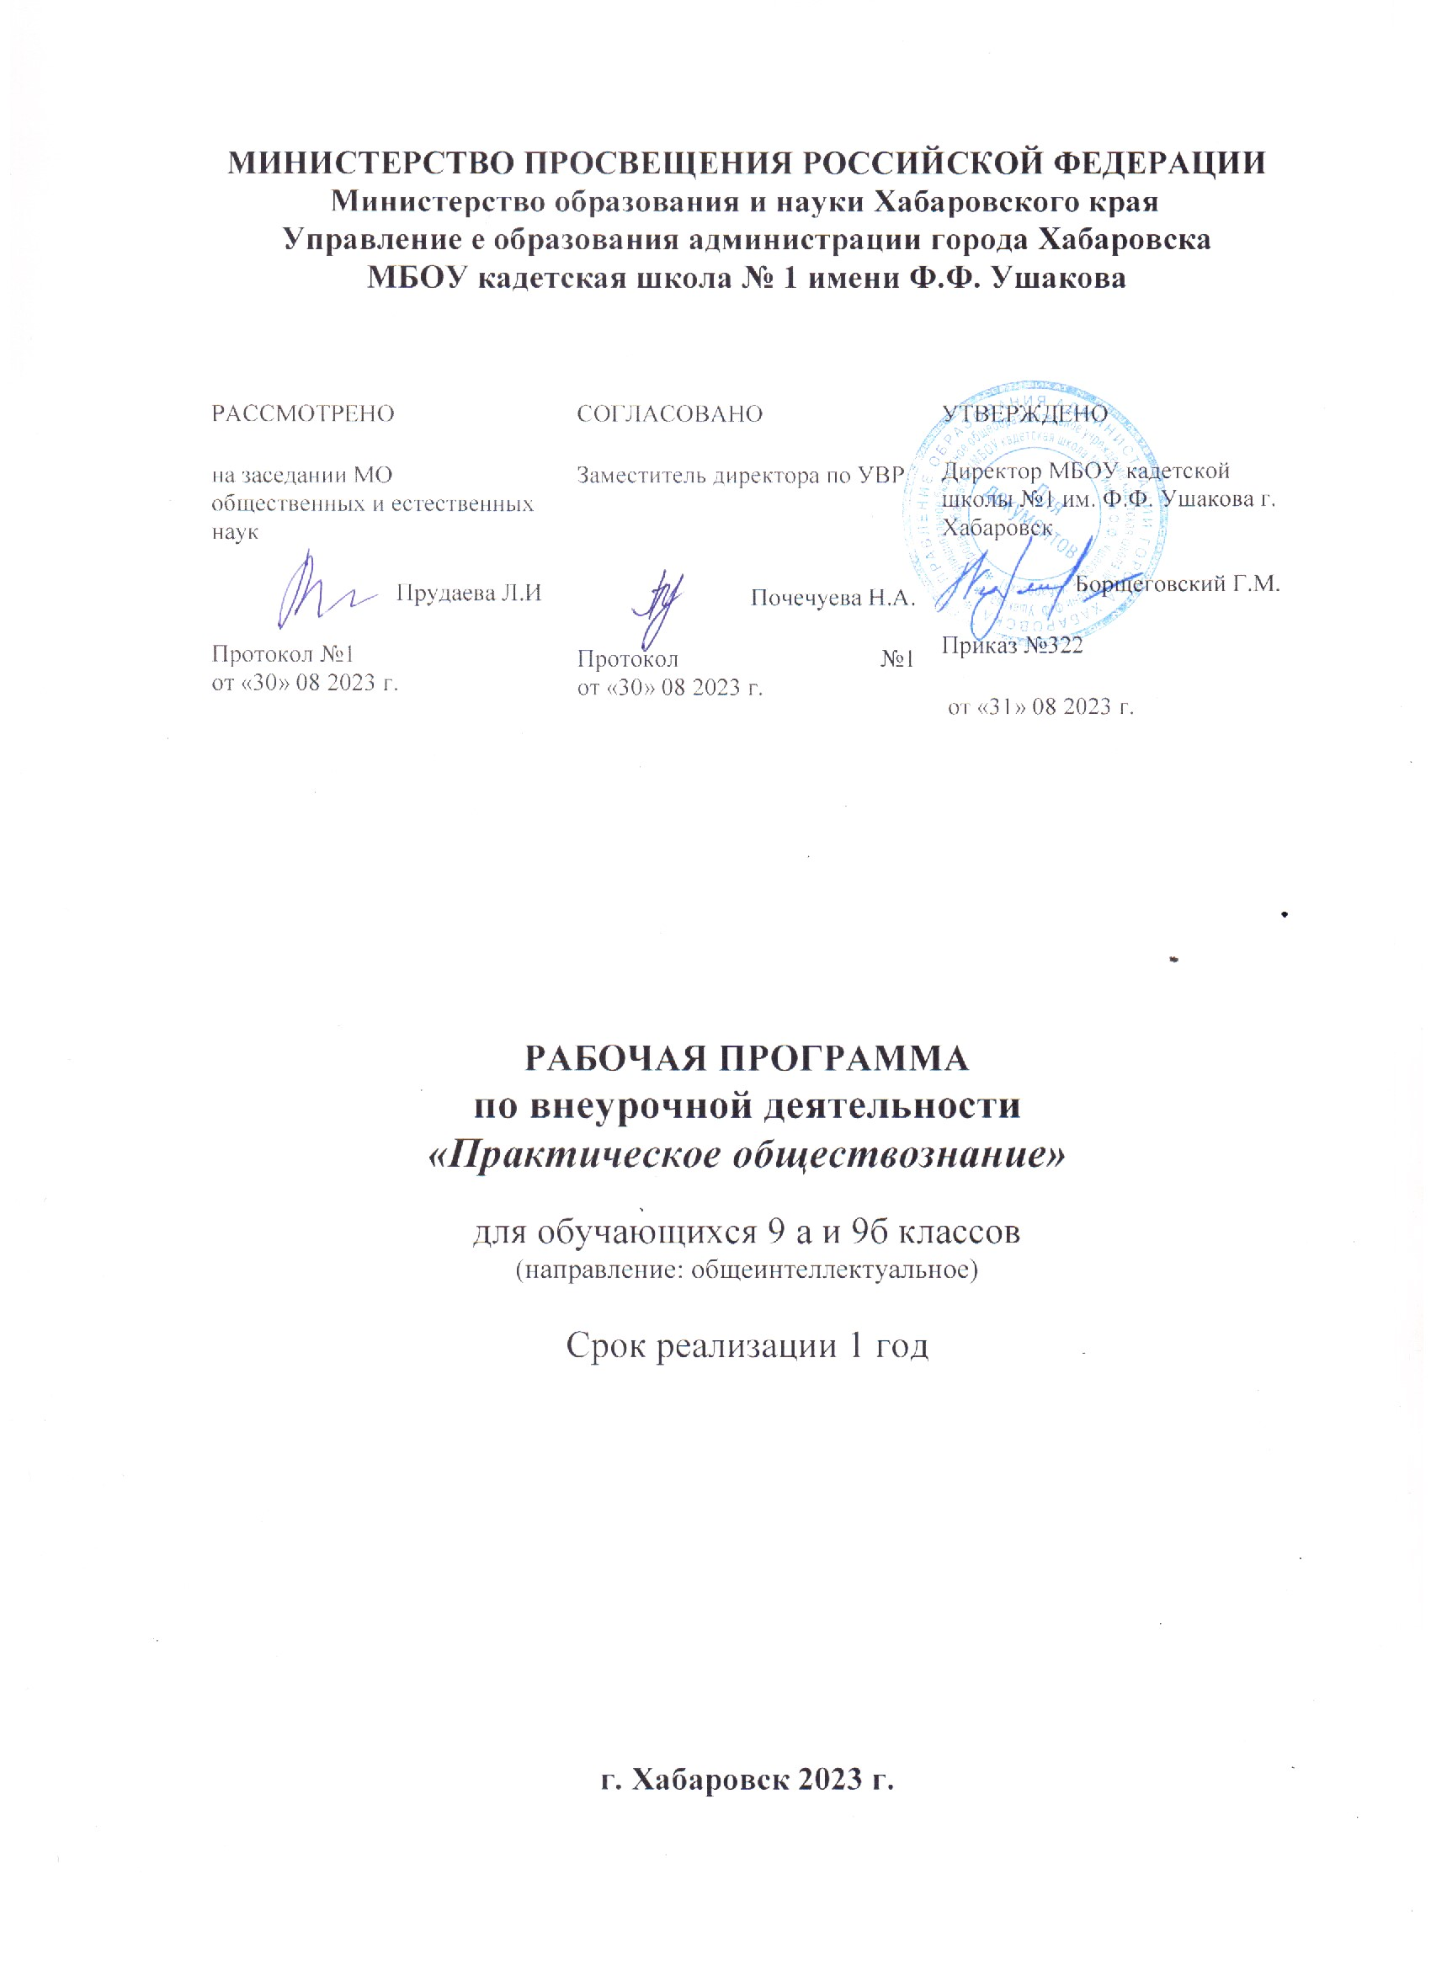
МИНИСТЕРСТВО ПРОСВЕЩЕНИЯ РОССИЙСКОЙ ФЕДЕРАЦИИ
‌Министерство образования и науки Хабаровского края‌‌
‌Управление е образования администрации города Хабаровска‌​
МБОУ кадетская школа № 1 имени Ф.Ф. Ушакова

РАССМОТРЕНО  на заседании МО общественных и естественных наук  Прудаева Л.И  Протокол №1  от «30» 08 2023 г. | СОГЛАСОВАНО  Заместитель директора по УВР  Почечуева Н.А.  Протокол №1  от «30» 08 2023 г. | УТВЕРЖДЕНО  Директор МБОУ кадетской школы №1 им. Ф.Ф. Ушакова г. Хабаровск  Борщеговский Г.М.  Приказ №322  от «31» 08 2023 г.

РАБОЧАЯ ПРОГРАММА
по внеурочной деятельности
«Практическое обществознание»
для обучающихся 9 а и 9б классов
(направление: общеинтеллектуальное)
Срок реализации 1 год

​г. Хабаровск‌ 2023 г.
ПОЯСНИТЕЛЬНАЯ ЗАПИСКА
Рабочая программа элективного курса по обществознанию для учащихся 9 класса составлена на основе требований к результатам основного общего образования, представленных в Федеральном государственном стандарте общего образования второго поколения и примерной программе по обществознанию. В ней учитываются основные идеи и положения Образовательной программы основного общего образования.
Программа предназначена для подготовки обучающихся 9-х классов к ГИА в новой форме. В условиях реформирования российской системы образования актуальной стала проблема подготовки учащихся к новой форме аттестации – ГИА. ГИА по обществознанию относится к числу тех предметов, которые являются наиболее востребованными. Занятия по подготовке к ГИА по обществознанию предназначены для теоретической и практической помощи в подготовке к Государственной итоговой аттестации выпускников по обществознанию. Занятия ориентированы на повторение, систематизацию и углубленное изучение курса обществознания основной средней школы, а также на подготовку обучающихся 9-х классов к ГИА.

ОБЩАЯ ХАРАКТЕРИСТИКА КУРСА
Программа рассчитана на 34 часа (1 час в неделю). Включает в себя теоретическую и практическую часть: 20 часов теории и 15 часов практики.
Практические работы в рамках курса включают следующие формы:
- работа с различными источниками социальной информации, включая современные средства коммуникации (в том числе ресурсы Интернета);
- критическое восприятие и осмысление разнородной социальной информации, отражающей различные подходы, интерпретации социальных явлений, формулирование на этой основе собственных заключений и оценочных суждений;
- анализ явлений и событий, происходящих в современном мире;
- решение проблемных, логических, творческих задач, отражающих актуальные проблемы современности.

Основные задачи курса:
1. Повторение тем, вызывающих наибольшие трудности; углубление и закрепление понятий высокого уровня теоретического обобщения;
2. Применение полученных ранее знаний в практической подготовке;
3. Самостоятельный поиск информации, умение анализировать ее, интерпретировать, классифицировать и применять на практике;
4. Сравнение социальных объектов.

Формы организации занятий: фронтальная, групповая, индивидуальная.
Формы и методы обучения: лекции, практические занятия, дискуссии, эвристические беседы, работа с документами, самостоятельное чтение, анализ материала, организация понимания через обсуждение, написание эссе.
Средства: схемы, таблицы, диаграммы, алгоритмы, опорные конспекты, решение ситуативных задач, тесты.

Формы и методы контроля образовательного результата.
В начале изучения планируется входной контроль, цель – выявление общего уровня знаний, умений и навыков по обществознанию. В ходе занятий предполагается после каждого раздела промежуточный контроль в форме тестирования. Каждому обучающемуся по итогам проверки будет проставлен процент выполнения заданий (за каждый правильный ответ один балл), промежуточное тестирование проходит в форме самопроверки при коллективном обсуждении правильных ответов, таким образом, обучающиеся сами определяют объем правильно выполненной работы (100-90% - «5», 89-70% - «4», 69-51% - «3»).
-особенность занятий заключается в том, что он дает учащимся навыки практического овладения обществознания;
-он знакомит учащихся с различными способами изучения обществознания;
-достаточно большое количество времени отводится для самостоятельной поисковой, творческой работы учащихся;
-в работе применяются компьютерные технологии изучения обществознания и поиска необходимой информации;
-происходит сочетание установочных лекций с активными и творческими методами обучения;
-достаточно обширная информационная поддержка осуществляется благодаря опоре на материал, изучаемый в 8 - 9 классе по обществознанию.;
-проведение публичных защит видов деятельности или выполненных работ.

ЛИЧНОСТНЫЕ, ПРЕДМЕТНЫЕ И МЕТАПРЕДМЕТНЫЕ РЕЗУЛЬТАТЫ ОЦЕНКИ ЗНАНИЙ
Личностными результатами выпускников основной школы, формируемыми при изучении содержания элективного курса по обществознанию, являются
• мотивированность и направленность на активное и созидательное участие;
• заинтересованность в личном успехе;
Метапредметные результаты
• умении сознательно организовывать свою познавательную деятельность (от постановки цели до получения и оценки результата);
• умении объяснять явления и процессы социальной действительности с научных, социально-философских позиций; рассматривать их комплексно в контексте сложившихся реалий и возможных перспектив;
• способности анализировать реальные социальные ситуации, выбирать адекватные способы деятельности и модели поведения в рамках реализуемых основных социальных ролей (производитель, потребитель и др.);
• умении выполнять познавательные и практические задания;
Предметными результатами являются:
• относительно целостное представление об обществе и о человеке, о сферах и областях общественной жизни, механизмах и регуляторах деятельности людей;
• знание ряда ключевых понятий базовых для школьного обществознания наук: социологии, экономической теории, политологии, культурологии, правоведения, этики, социальной психологии и философии; умение объяснять с их позиций явления социальной действительности;
• знания, умения и ценностные установки, необходимые для сознательного выполнения старшими подростками основных социальных ролей в пределах своей дееспособности;
• умения находить нужную социальную информацию в различных источниках; адекватно ее воспринимать, применяя основные обществоведческие термины и понятия; преобразовывать в соответствии с решаемой задачей (анализировать, обобщать, систематизировать, конкретизировать имеющиеся данные, соотносить их с собственными знаниями); давать оценку взглядам, подходам, событиям, процессам с позиций одобряемых современном российском обществе социальных ценностей;
• знание основных нравственных и правовых понятий, норм и правил, понимание их роли как решающих регуляторов общественной жизни, умение применять эти нормы и правила к анализу и оценке реальных социальных ситуаций, установка на необходимость руководствоваться этими нормами и правилами в

СОДЕРЖАНИЕ КУРСА

№ | Наименование раздела | Кол-во часов
 |  | теория | практика | всего
1 | Введение | 1 | 1 | 2
2 | Раздел 1. Человек и общество | 4 | 2 | 6
3 | Раздел 2. Сфера духовной культуры | 3 | 2 | 5
4 | Раздел 3. Экономика | 4 | 2 | 6
5 | Раздел 4. Социальная сфера | 4 | 2 | 6
6 | Раздел 5. Сфера политики и социального управления | 2 | 2 | 4
7 | Раздел 6. Право | 2 | 2 | 4
9 | Подведение итогов |  | 2 | 2
 | Всего: | 20 | 15 | 35

Содержание теоретической части:
Введение: Основные структурные и содержательные характеристики экзаменационной работы по обществознанию в форме ГИА. Требования к уровню подготовки выпускников основной школы, определенные в государственном образовательном стандарте по обществознанию.

Раздел 1. Человек и общество: Что такое общество, общественные отношения, виды общественных отношений, общество и природа, взаимосвязь общества и природы; основные сферы общественной жизни: экономическая, социальная, политическая, духовная.
Биологическое и социальное в человеке, личность, подросток, особенности подросткового возраста, качества личности; деятельность человека (игра, учение, труд), потребности, способности.
Межличностные отношения, общение, группа, малая группа, групповая динамика, формы межличностных отношений, структура общения, виды и функции общения.
Межличностные конфликты, виды конфликтов, фазы конфликтов, последствия конфликтов и способы решения.

Раздел 2. Сфера духовной культуры.
Духовная культура, особенности, формы духовной культуры, наука, научные знания.
Образование и его значимость, информационное общество, характерные черты ИО, основные тенденции в развитии образования, функции образования, пути получения образования.
Религия и религиозные организации, вера, функции религии, религиозная группа, религиозная организация, свобода вероисповедания, право на свободу совести, мораль, нравственность, гуманизм, патриотизм, гражданственность.

Раздел 3. Экономика.
Экономика, роль экономики, производство, обмен, потребление, распределение, товары и услуги, ресурсы и потребность, ограниченность ресурсов.
Экономические системы, типы ЭС, собственность, формы собственности, производство, производительность труда, разделение труди и специализация.
Обмен, торговля, рынок, рыночный механизм, спрос, предложение, конкуренция, предпринимательство, формы предпринимательства.
Деньги, заработная плата, стимулирование труда, неравенство доходов, социальная поддержка, налоги, экономические функции государства.

Раздел 4. Социальная сфера.
Социальные группы, социальные отношения, социальная структура, функции социальной структуры общества.
Семья, функции семьи, семейный долг, поколение, социальные роли, подростковый возраст, кризис подросткового возраста, конфликты в семье.
Социальные ценности и нормы, виды социальных норм, отклоняющееся поведение.
Социальный конфликт, виды социальных конфликтов, роль социального конфликта, межнациональные отношения, межнациональные конфликты.

Раздел 5. Политическая сфера
Власть, политика, понятие государства, функции государства, разделение властей, формы государства, политический режим, местное самоуправление
Участие граждан в политической жизни, выборы, референдум, политическая партия, политическое движение, гражданское общество, правовое государство.

Раздел 6. Право.
Право, норма права, правоотношения, виды правоотношений, юридическая ответственность, Конституция РФ, органы государственной власти, правоохранительные органы, обязанности гражданина.
Права ребенка и их защита, гражданские правоотношения, семейные правоотношения, трудовые правоотношения, административные правоотношения, уголовная ответственность.

1. Обществознание. 9 класс. Под ред. Боголюбова [и др.] – 4-е изд. – М.: Просвещение, 2017.- 207 с.
2. Обществознание. 8 класс. Под ред. Боголюбова [и др.] – 4-е изд. – М.: Просвещение, 2016.- 255 с.
3. Баранов П.А. ОГЭ – 2018: Обществознание. 20 тренировочных вариантов экзаменационных работ для подготовки к ОГЭ / П.А. Баранов. – М.: Издательство АСТ, 2017 – 176 с.
4. htpp//www.ctege.info
5. Обществознание в схемах и таблицах 8-11 классы. Л6ебедева Р.Н. = 2-е изд, перераб. и доп. – М.: 2016 – 80 с.
6. Конституция Российской Федерации: текст с изменениями и дополнениями на 2015 год. – Екатеринбург: Издательский дом «Автограф», 2016. – 48 с.
7. Обществознание: Полный справочник для подготовки к ОГЭ: 9 класс. / П.А. Баранов. Изд. перераб и доп. - М.: АСТ: Астрель, 2016. – 286 с. (Основной государственный экзамен)

Нормативные документы:
Документы МО РФ об итоговой аттестации в новой форме
Российские: Конституция России, Уголовный кодекс, Уголовно-процессуальный кодекс, Административный кодекс, Семейный кодекс, Гражданский кодекс, Трудовой кодекс.
Международные акты: Всеобщая декларация прав человека 1948 г., Декларация прав ребенка 1957 г., Конвенция о правах ребенка 1989 г

КАЛЕНДАРНО-ТЕМАТИЧЕСКИЙ ПЛАН
№ | № | Тема | Основные вопросы | Дата |  | Количество часов
 |  |  |  | 9а | 9б | Теория | Практика
 |  | Введение – 2 часа
1 | 1 | Основные требования к выпускникам и содержательные характеристики экзаменационной работы | Основные структурные и содержательные характеристики экзаменационной работы по обществознанию в форме ГИА. Требования к уровню подготовки выпускников основной школы, определенные в государственном образовательном стандарте по обществознанию |  |  | 1
2 | 2 | Входной контроль | тестирование |  |  |  | 1
 |  | Раздел 1. Человек и общество – 6 часов
 | 1 | Общество как форма жизнедеятельности людей | Что такое общество, общественные отношения, виды общественных отношений, общество и природа, взаимосвязь общества и природы; основные сферы общественной жизни: экономическая, социальная, политическая, духовная. |  |  | 1
 | 2 | Биологическое и социальное в человеке | Биологическое и социальное в человеке, личность, подросток, особенности подросткового возраста, качества личности; деятельность человека (игра, учение, труд), потребности, способности. |  |  | 1
 | 3 | Человек и его ближайшее окружение. Межличностные отношения | Межличностные отношения, общение, группа, малая группа, групповая динамика, формы межличностных отношений, структура общения, виды и функции общения. |  |  | 1
 | 4 | Межличностные конфликты, их конструктивное разрешение | Межличностные конфликты, виды конфликтов, фазы конфликтов, последствия конфликтов и способы решения. |  |  | 1
 | 5 | Практический тренинг по содержательной линии «Человек и общество» |  |  |  |  | 1
 | 6 | Решение ситуативных задач, восприятие текста и нахождение в нем необходимой информации |  |  |  |  | 1
 |  | Раздел 2. Сфера духовной культуры – 5 часов
 | 1 | Сфера духовной культуры и ее особенности | Духовная культура, особенности, формы духовной культуры, наука, научные знания. |  |  | 1
 | 2 | Образование и его значимость | Образование и его значимость, информационное общество, характерные черты ИО, основные тенденции в развитии образования, функции образования, пути получения образования |  |  | 1
 |  | Религия, религиозные организации и объединения, их роль в жизни | Религия и религиозные организации, вера, функции религии, религиозная группа, религиозная организация, свобода вероисповедания, право на свободу совести, мораль, нравственность, гуманизм, патриотизм, гражданственность. |  |  | 1
 | 3 | Практический тренинг по содержательной линии «Сфера духовной культуры» |  |  |  |  | 1
 | 4 | Решение ситуативных задач, восприятие текста и нахождение в нем необходимой информации |  |  |  |  | 1
 |  | Раздел 3. Экономика – 6 часов
 | 1 | Экономика и ее роль в жизни общества | Экономика, роль экономики, производство, обмен, потребление, распределение, товары и услуги, ресурсы и потребность, ограниченность ресурсов. |  |  | 1
 | 2 | Экономические системы | Экономические системы, типы ЭС, собственность, формы собственности, производство, производительность труда, разделение труди и специализация. |  |  | 1
 | 3 | Обмен. Торговля. Рынок. | Обмен, торговля, рынок, рыночный механизм, спрос, предложение, конкуренция, предпринимательство, формы предпринимательства. |  |  | 1
 | 4 | Деньги и их функции | Деньги, заработная плата, стимулирование труда, неравенство доходов, социальная поддержка, налоги, экономические функции государства. |  |  | 1
 | 5 | Практический тренинг по содержательной линии «Экономика» |  |  |  |  | 1
 | 6 | Решение ситуативных задач, восприятие текста и нахождение в нем необходимой информации |  |  |  |  | 1
 |  | Раздел 4. Социальная сфера – 6 часов
 | 1 | Социальная структура общества | Социальные группы, социальные отношения, социальная структура, функции социальной структуры общества. |  |  | 1
 | 2 | Семья. Функции семьи | Семья, функции семьи, семейный долг, поколение, социальные роли, подростковый возраст, кризис подросткового возраста, конфликты в семье. |  |  | 1
 | 3 | Социальные ценности и нормы | Социальные ценности и нормы, виды социальных норм, отклоняющееся поведение. |  |  | 1
 | 4 | Социальный конфликт | Социальный конфликт, виды социальных конфликтов, роль социального конфликта, межнациональные отношения, межнациональные конфликты. |  |  | 1
 | 5 | Практический тренинг по содержательной линии «Социальная сфера» |  |  |  |  | 1
 | 6 | Решение ситуативных задач, восприятие текста и нахождение в нем необходимой информации |  |  |  |  | 1
 |  | Раздел 5. Политическая сфера – 4 часа
 | 1 | Власть. Роль политики в жизни общества | Власть, политика, понятие государства, функции государства, разделение властей, формы государства, политический режим, местное самоуправление |  |  | 1
 | 2 | Участие граждан в политической жизни | Участие граждан в политической жизни, выборы, референдум, политическая партия, политическое движение, гражданское общество, правовое государство. |  |  | 1
 | 3 | Практический тренинг по содержательной линии «Политическая сфера» |  |  |  |  | 1
 | 4 | Решение ситуативных задач, восприятие текста и нахождение в нем необходимой информации |  |  |  |  | 1
 |  | Раздел 6. Право – 4 часа
 | 1 | Право. Правоотношения. Обязанности граждан. | Право, норма права, правоотношения, виды правоотношений, юридическая ответственность, Конституция РФ, органы государственной власти, правоохранительные органы, обязанности гражданина. |  |  | 1
 |  | Права ребенка и их защита | Права ребенка и их защита, гражданские правоотношения, семейные правоотношения, трудовые правоотношения, административные правоотношения, уголовная ответственность. |  |  | 1
 | 2 | Практический тренинг по содержательной линии «Право» |  |  |  |  | 1
 |  | Решение ситуативных задач, восприятие текста и нахождение в нем необходимой информации |  |  |  |  | 1
 |  | Обобщающий урок – 2 часа
 | 1 | Урок обобщения полученных знаний | Повторение, итоговый тест |  |  | 1
 |  | Работа над ошибками |  |  |  | 1
 |  |  |  |  | Итого: | 17 | 18

